Lisa 1. Vooremäe kaitseala paiknemine
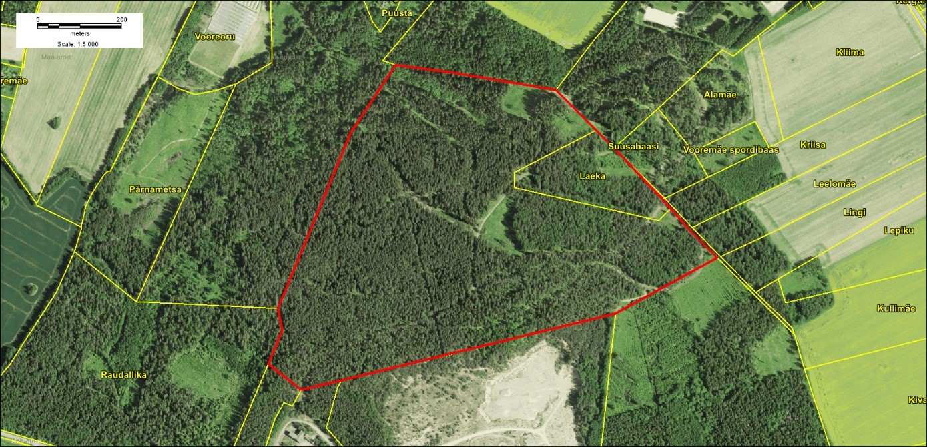
Joonis 1. Vooremäe kaitseala piiritletud punase joonega. Aluskaardiks on ortofoto Maa-ameti avalikust teenusest.

